Советы психолога родителям
«Как помочь ребенку, когда он учится читать»
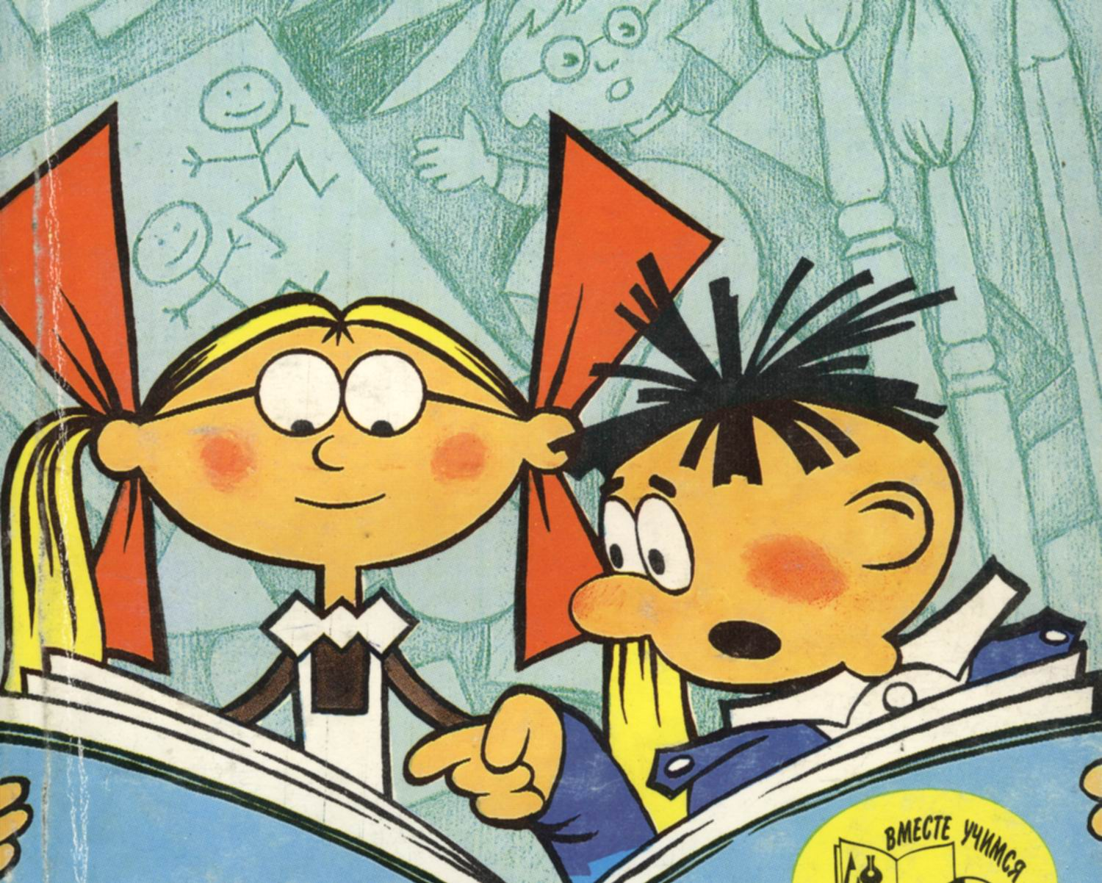

1. Не дозируйте чтение ребенка ни по объему, ни по времени. Чтение ребенка должно быть свободно то любых регламентов. Очень плохо если ребенок во время чтения переводит взгляд с книжной страницы на стрелки часов или косится на уголок страницы, где напечатан ее номер («сколько осталось»)

2. Не сидите рядом с целью послушать, «хорошо или нет».
Уберите из жизни ребенка дозированное чтение вслух при контролирующем слушателе. Это приносит сиюминутный результат и вред в будущем. Добровольность не дает гарантии, но оставляет надежду, что ребенок (сейчас или со временем) будет читать.

3. Не просите ребенка читать одно и тоже несколько раз подряд. Необходима как воздух новизна. Любой другой текст состоит из тех же самых тридцати трех букв. Возможно, ребенок любит читать о звездах, о великих спортсменах или путешественниках, о компьютерах. Тогда ищите книги о том, что интересно именно вашему ребенку. Пока ребенок учится читать, предлагайте ему для чтения только новые тексты. Исключением могут стать лишь рассказы и сказки, которые сам ребенок настолько любит, что готов их перечитывать. Нужна тренировка, а не натаскивание.

4. Следите, чтобы перед ребенком всякий раз оказывался доступный ему текст. Не настаивайте на том, чтобы даже самые маленькие и легкие тексты непременно прочитывались до конца за один раз. Позволяйте ребенку остановиться в любой момент, даже прервавшись посреди предложения. Просто отложите чтение, оставьте книжку на виду и попытайтесь дождаться того момента, когда ребенок сам о ней вспомнит.

5. Не просите слишком часто пересказать прочитанное. Лучше «поболтать» с ребенком о том, что прочитано, помогите ему поделиться своими впечатлениями. Главное, что сейчас нужно – раскрепощение детской речи, которому способствует пробуждение желания говорить по поводу прочитанного.

6. Избегайте серьезности. Нужно создать ситуацию, в которой ребенок сможет позволить себе быть легкомысленным и беззаботным, чтобы из глубины его сознания однажды поднялось необходимое «хочу»- хочу читать. И чтобы этого «хочу» хватило ему на всю жизнь.

Уважаемые родители не наказывайте ребенка чтением.

